Info ogólne
- Prośba o stworzenie nowej zakładki „Case study” która by wyświetlała tabelę danych wybranych poprzez drzewko filtrów, dawała możliwość szczegółowego podglądu danego przypadku oraz generowała plik .docs zebranych przypadków.
- Przykład na poniżej, dołączone również do ticketa
- Umieszczenie zakładki na drzewku: Reporting->Case Study
- Dostęp: Wszyscy
- Interesują nas dane maszyn które miały flagę sent (kombajn.remarks.remark_sent = true). A dokładniej, jest flaga sent to porównujemy dane z raportu w który jest ta flaga oraz z następnych pomiarów tej maszyny(WAŻNE danej maszyny nie ogólnie następnego raportu; takie pomiary dalej będą nazywane pomiarami po wykonanej pracy). W przypadku gdy następnych pomiarów nie ma również czasem będą wyświetlane takie przypadki (przy wyborze odpowiedniego filtra)
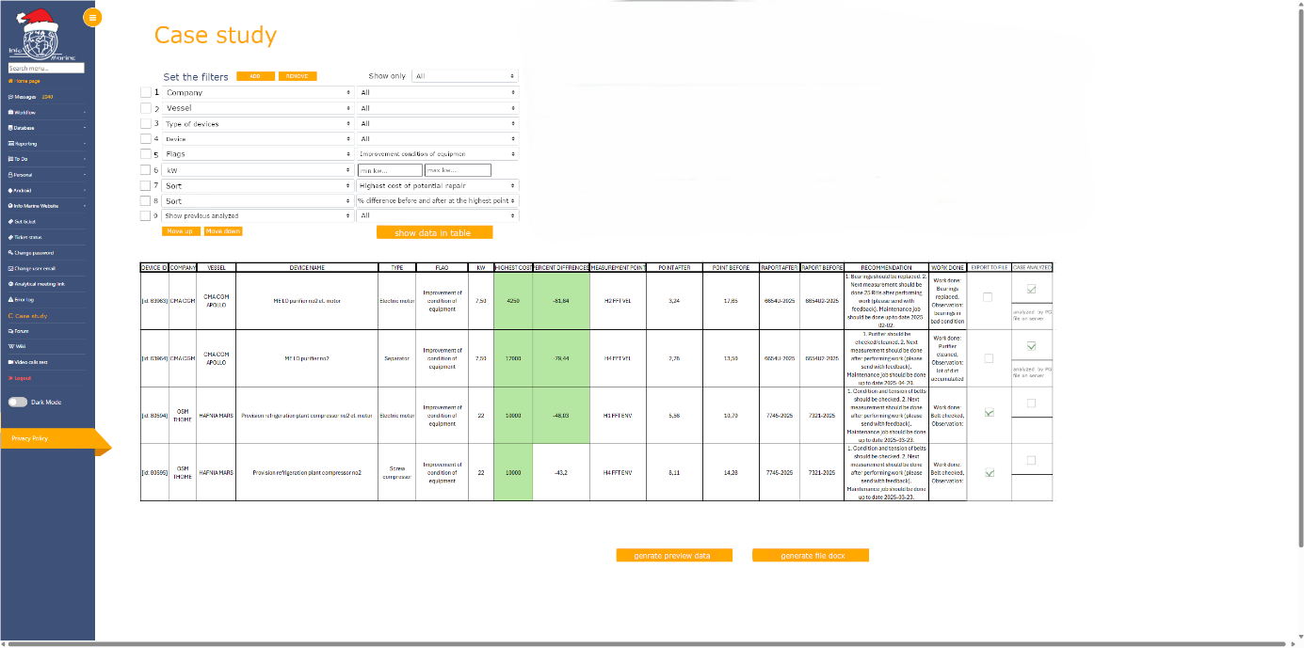

Przyciski
ADD – dodanie nowego filtra
Remove – usunięcie zaznaczonych filtrów
Show data in the table – aktualizacja tabeli podglądu
Preview – wyświetlenie podglądu danego przypadku
Export to file – generuje plik
Generate new chart to case study – opis jak to wygenerować przez info laba

Filtry
Ilość filtrów zależy od użytkownika, domyślnie ustawcie jeden pusty.
Przycisk Add dodaje kolejny pusty filtr.
Remove usuwa zaznaczone filtry. (Checkboxy jak na przykładzie).
Jeden filtr to jeden wiersz (patrz przykład) z dwoma comboboxami, pierwszy to rodzaj filtra a drugi jego wartość. Podzielmy to sobie jako „Rodzaj” i „typ wartości”.

Typy wartości
- wielokrotny – rozwijana lista z checkboxami w której możemy wybrać wiele wartości.
- Jednokrotny – rozwijana lista i możliwość wyboru tylko jednej z wartości.
- Widełki – jakaś wartość minimalna i maksymalna. (min. >=x ; max <=x)
- Brak wyboru – Brak rozwijanej listy/wyszarzana

Rodzaje filtrów
Poniżej tabela z rodzajami filtrów + typ wartości do danego rodzaju
Rodzaj | Typ wartości | Tabela | Uwagi
Company | wielokrotny | Kombajn.owners.owner_name | Uwzględnia tylko ownerów którzy zostali wybrani z listy
Vessel | Wielokrotny | Kombajn.ships.ship_name | Uwzględnia tylko statki wybrane z listy
Type of devices | Wielokrotny | Kombajn.device_types.type_name | Uwzględnia tylko te urządzenia których typ jest zgodny z wybranym typem SELECT * FROM kombajn.devices WHERE model_fkey in(SELECT model_pkey FROM kombajn.models WHERE device_type_fkey in (SELECT decive_type_pkey FROM kombajn.device_types WHERE /wybrany type_name/))
Device | Wielokrotny | Kombajn.devices.device_name | Chyba trzeba wyświetlić dopiero gdy wybrano jakieś statki inaczej będzie tego za dużo. Jak wybierzemy np. dwa statki to niektóre urządzenia będą się dublować – może umożliwić tylko jak będzie wybrany jeden statek?
Feedback flags | Wielokrotny | Kombajn.feedback_flags.flag_str | Uwzględnia tylko flagi wybrane z listy + możliwość dobrania opcji NULL (czyli bez nadanej flagi)
kW | Widełki | Kombajn.devices.power | Uwzględnia tylko urządzenia z mocą z podanego zakresu (min. Czyli >=x ; max <=x)
kW=NULL | Brak wyboru | Kombajn.devices.power | Uwzględnia urządzenia które nie mają podanej mocy.
Function name | Wielokrotny | Kombajn.function_names.function_name | Uwzględnia tylko maszny których function name jest jednym z zaznaczonych wyborów
Price of work done | Widełki | Kombajn.cost_cases.details -> ‘price’ ->>1 | Uwgzlędnia tylko przypadki których danych koszt łapie się w widełki.
Lowest cost of damage | Widełki | Kombajn.cost_cases.details- > ‘low’ ->>1
Highest cost of damage | Widełki | Kombajn.cost_cases.details -> ‘high’ ->>1
Reduction, Highest point vel RMS [%] | Widełki | Kombajn.measurements_point | Różnica vel RMS w najwyższym punkcie przed wykonaniem pracy i po (ten sam punkt).  Wyrażona w procentach.  Możliwość wyników na minusie i podawania widełek na minusie. Dodatnie procenty to wysokie przed pracą niskie po pracy (Reduction). Procenty z minusem czyli niskie przed wysokie po.
Reduction, Highest point env PK [%] | Widełki | Kombajn.measurements_point | Różnica env PK w najwyższym punkcie przed wykonaniem pracy i po (ten sam punkt)
Reduction mean, Highest point vel RMS [%] | Widełki | Kombajn.measurements_point | Różnica średniej vel RMS przed wykonaniem pracy i po wyrażona w procentach.  Czyli sumujemy wszystkie (kombajn.measurements_point.measurement_setup[4] ilike 'RMS') i dzielimy przez ich ilość. Następnie różnica w procentach przed wykonaniem pracy i po i mamy wartość.  Możliwość wyników na minusie i podawania widełek na minusie. Dodatnie procenty to wysokie przed pracą niskie po pracy (Reduction). Procenty z minusem czyli niskie przed wysokie po.
Reduction mean, Highest point env PK [%] | Widełki | Kombajn.measurements_point | Różnica średniej env PK przed wykonaniem pracy i po wyrażona w procentach.  Czyli sumujemy wszystkie (kombajn.measurements_point.measurement_setup[6] ilike 'PK') i dzielimy przez ich ilość. Następnie różnica w procentach przed wykonaniem pracy i po i mamy wartość.  Możliwość wyników na minusie i podawania widełek na minusie. Dodatnie procenty to wysokie przed pracą niskie po pracy (Reduction). Procenty z minusem czyli niskie przed wysokie po.
CBM | Jednokrotny | Kombajn.ship_data | Wybór między ‘CBM’(Kombajn.ship_data.cbm=true), ‘non-CBM’ (Kombajn.ship_data.cbm=false)
Lack of following measurmeents | Brak wyboru |  | Pokazuje przypadki w których nie ma pomiarów po wykonanej pracy.
Sort | Jednokrotny |  | Odpowiada za sortowanie w pliku, można dodać takich filtrów kilka. Wtedy głównym sortowaniem jest pierwsze wsystąpienie sorta na liście i ważność sortowania czym niżej tym mniejsza.  Poszczególne sortowania będą w tabeli poniżej.

Sort name | Uwagi
Vessel name | Sortowanie po nazwie statku
Reduction, Highest point vel RMS [%] | Sortowanie po procentowym spadku wartości vel RMS w najwyższym punkcie przed wykonaniem pracy
Reduction, Highest point env PK [%] | Sortowanie po procentowym spadku wartości env PK w najwyższym punkcie przed wykonaniem pracy
Reduction mean, Highest point vel RMS [%] | Sortowanie po procentowym spadku wartości vel RMS w całej maszynie
Reduction mean, Highest point env PK [%] | Sortowanie po procentowym spadku wartości env PK w całej maszynie
Price of work done | Sortowanie po tej wartości z odpowiadającego cost casa
Lowest cost of damage | Sortowanie po tej wartości z odpowiadającego cost casa
Highest cost of damage | Sortowanie po tej wartości z odpowiadającego cost casa
Function name | Sortowanie po nazwie

Tabela
Tabela zawsze ma te same kolumny, zmieniają się jedynie wartości w niej wyświetlane.
Company | Vessel | Device Name | Device Type | Fdb Flag | Cost Flag | kW | Highest cost | Recommendation | Feedback | Measurement point | Values before | Values after | Report no Before | Report no After | Export to file
 |  |  |  |  |  |  |  |  | Work done:  Observation: |  |  |  |  |  |   

- Company - Kombajn.owners.owner_name
- Vessel - Kombajn.ships.ship_name
- Device name - Kombajn.devices.device_name
- Device type - Kombajn.device_types.type_name
- Fdb flag - Kombajn.feedback_flags.flag_str
- Cost flag – kombajn.cost_flags.flag_str
- kW - Kombajn.devices.power
- Highest cost - Kombajn.cost_cases.details -> ‘high’ ->>1
- Recommendation – kombajn.remarks.remark_str
- Feedback – kombajn.feedbacks.feedback_work_done + kombajn.feedbacks.feedback_observation
- Measurement points:
  - Góra - nazwa punktu z najwyższą wartością kombajn.measurements_point.measurement_setup[4] ilike 'RMS' – przed wykonaniem pracy (SELECT point_name FROM kombajn.points WHERE point_pkey IN (SELECT point_fkey FROM kombajn.measurements_point WHERE kombajn.measurements_point.harmo_id_fkey = x AND kombajn.measurements_point.point_fkey IN (SELECT point_pkey FROM kombajn.points WHERE device_fkey = x) AND kombajn.measurements_point.measurement_setup[4] ILIKE '%RMS' AND kombajn.measurements_point.value = (SELECT MAX(kombajn.measurements_point.value)FROM kombajn.measurements_point WHERE kombajn.measurements_point.harmo_id_fkey = x AND kombajn.measurements_point.point_fkey IN (SELECT point_pkey FROM kombajn.points WHERE device_fkey = x) AND kombajn.measurements_point.measurement_setup[4] ILIKE '%RMS')))
  - Dół - nazwa punktu z najwyższą wartością kombajn.measurements_point.measurement_setup[6] ilike 'PK'– przed wykonaniem pracy (SELECT point_name FROM kombajn.points WHERE point_pkey IN (SELECT point_fkey FROM kombajn.measurements_point mp WHERE mp.harmo_id_fkey = x AND mp.point_fkey IN (SELECT point_pkey FROM kombajn.points WHERE device_fkey = x) AND mp.measurement_setup[6] ILIKE '%PK' AND mp.value = (SELECT MAX(mp2.value)FROM kombajn.measurements_point mp2 WHERE mp2.harmo_id_fkey = x AND mp2.point_fkey IN (SELECT point_pkeyFROM kombajn.points WHERE device_fkey = x) AND mp2.measurement_setup[6] ILIKE '%PK')))
- Values before – wartości przed wykonaniem pracy w wybranych punktach z wybranych setupów
  - Góra vel RMS, jest to kombajn.measurements_point.value z punktu wybranego we wcześniejszym kroku (aktualnie najwyższa wartość w tym device, raporcie i setupie)
  - Dół – analogicznie wartość env PK,
- Values after – Wartość po wykonaniu pracy w wybranych wcześniej punktach ( WAŻNE to nie będzie już najwyższa wartość tylko wartość z danych punktów – górna z górnego(vel RMS), dolna z dolnego(env PK) (mogą to być te same punktu)

- Report no before – numer raportu w którym pojawia się flaga send kombajn.harmonogram.report_number
- Report no after – numer raportu w którym pojawiają się pomiary maszyny które wcześniej miały flagę send kombajn.harmonogram.report_number
- Export to file – checkbox do zaznaczenia czy chcemy ten przypadek uwzględnić w generowanym pliku (niech będzie domyślnie odznaczony) oraz przycisk „Preview” który będzie opisany w rozdziale „Preview

Generowanie pliku
Przykład załączony do ticketa, czerwone napisy w pliku są komentarzem i nie powinny być w pliku finalnym. Poniżej opis poszczególnych części pliku:
- Strona tytułowa orientacja pionowa
- Spis treści też pionowy
- 3 strona:
  - orientacja pliku od tego momentu pozioma
  - Od tego momentu nie dajemy nagłówka
  - Tytuł rozdziału, numerowane, jakaś mała czcionka (np. 8) tekst w kolorze tła tak by nie było go widać – potrzebny jest tylko by był w spisie treści
  - Poniżej 3 wierszowa tabelka jak na przykładzie – z nazwą statku, numerem raportu(numer raportu który ma flagę send czyli przed wykonaniem pracy) i nazwa danej maszyny.
  - Poniżej dwie tabelki wartości w velocity powinny mieć kolorowe tło zależnie od wartości (w której klasie jest), w zasadzie mamy podobne tabelki w wielu miejscach (np. https://kombajn.info-marine.com/datasheet po wygenerowaniu eDatasheeta dla danej maszyny. Lub nawet bardziej podobna w CBM https://cbm.info-marine.com/vessels/633/detailed-reports. W kolumnie feedback tak jak w obu przypadkach uwzględniamy zarówno work done jak i observation
- Strona z trendami:
  - Trend velocity RMS – wykres jest z info laba, niestety nie będzie to przekopiowany wykres 1 do 1 stamtąd a trzeba go nieco zmienić:
    - Przerywana niebieska linia powinna być usunięta
    - Wykres powinien być na całą szerokość strony,
    - Dodanie jakiejś minimalnej odległości między punktami – tak by daty na siebie nie nachodziły
  - Wykres bearing envelope PK – wykres z info laba, również wymaga zmian
    - Daty powinny być w orientacji jak w RMS(po kontem + minimalna odległość żeby nie nachodziły na siebie)
    - Również wykres na całą szerokość strony
- Strona z wykresami FFT, układ jak w przykładzie, wszystkie wykresy powinny mieć stały rozmiar tak by się mieściły w komórkach tabelki. Wszystkie wykresy z przykładu są zdjęciami z info laba.
  - Wykresy FFT velocity, wykres powinien być widoczny w całości i mieć widoczne osie + nałożone powinny być na niego harmoniczne od 1x (Czyli ten checkbox z info laba „x1”)
  - Wykresy FFT ENV – również powinien być widoczny w całości wraz z osiami a nałożone na niego powinny być peaki łożyskowe (czyli checkbox „Harmonics bearings”)
- Strona z kosztami i komentarzem –
  - cała część „Short comment” poza tymi dwoma słowami niech będzie generowana czerwoną czcionką
  - Saving costs – Work done & engineer observation to samo co w feedbacks z tabelki na stronie 3 z raportu z flagą send (czyli przed wykonaniem rekomendacji). Trzy kolejne kolumny to kombajn.cost_cases.details, na górze pozycja 0 z listy na dole pozycja 1 z listy z pasującego cost casa.
    - Price of work done to „price”,
    - lowest to „low”,
    - highest to “high”.
- Następne strony to kolejne case study wygenerowane tak jak te przedstawione powyżej.

Edycja pliku
Wystąpią przypadki w których będziemy musieli edytować generowane pliki, z racji że posiadają wykresy potrzebujemy opcji generowania wykresów o zmiennych ustawieniach jednak tym samym formacie (wygląd wykresu, rozmiar itp.).
W oknie edycji powinna być opcja wybrania statku, numeru raportu i urządzenia które nas interesuje. Następnie wybór z którego punktu intresuje nas wykres oraz typ wykresu (Vel/env).
Następnie wybór funkcji z info laba jakich chcemy użyć do wyboru:
- Cut scale
- x1
- Harmonics bearings
- Harmonics
Ogólnie najprościej to chyba będzie zrobić nie w tej zakładce a dodając funkcje w info labie – zaznaczona poniżej funkcja(1) generuje .jpg z wykresu który jest pokazany – więc można sobie na niego nanieść co tam chcemy i dostosować jednak trzeba dodać funkcję podobną do tej (lub tą nieco zmienić)
- tak by generowane obrazki nie miały górnej części wykresu (zaznaczone 2 napisy)
- Miały ten sam rozmiar co zdjęcia umieszczone w wygenerowanym pliku.

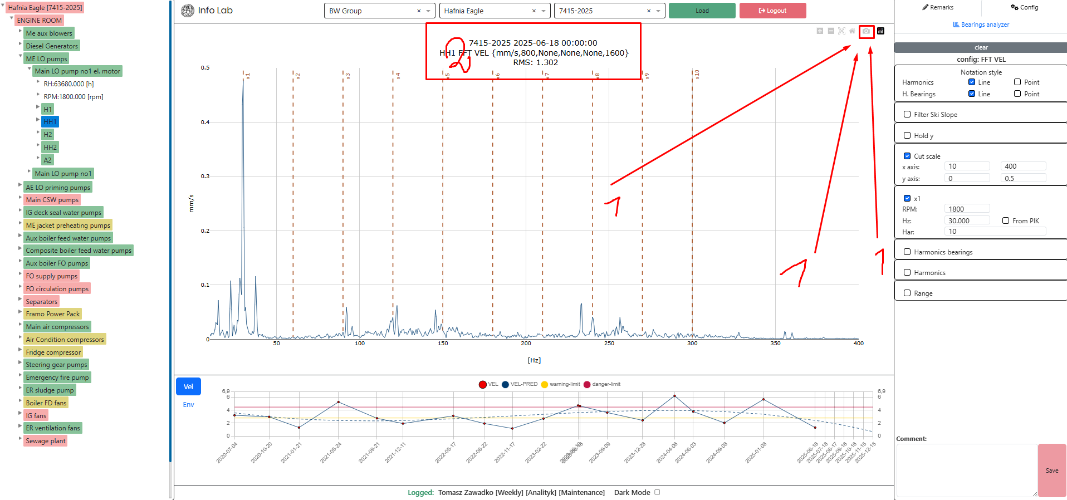

Preview
Przycisk powinien wyświetlać podgląd w kombajnie rozdziału który byłby wygenerowany dla tego urządzenia – czyli w zasadzie to samo co w generowaniu pliku jednak tylko ten jeden rozdział który dotyczy przypadku w którym został naciśnięty przycisk preview

